Министерство науки и высшего образования Российской Федерации
ФГАОУ ВО «Севастопольский государственный университет»
Юридический институт

Севастопольское региональное отделение «Ассоциация юристов России»

Уважаемые коллеги!

Юридический институт Севастопольского государственного университета проводит I Всероссийскую правовую школу «Профессиональные навыки юриста: Севастополь» в период с 13 по 18 июня 2022 года на базе Спортивно-оздоровительного лагеря «Горизонт».
Приглашаются студенты (бакалавры старших курсов), магистранты и преподаватели юридических институтов и факультетов.
Образовательная программа правовой школы рассчитана на
5 календарных дней, по 4 учебных часа в день.
В содержательном плане образовательная программа включает:
Лекционные и практические занятия по темам:
- «Подготовка к публичному выступлению в условиях состязательности»;
- «Способы разрешения юридических конфликтов»;
- «Формирование позиции юриста по делу»;
- «Получение и фиксация юридически значимой информации»,
- «Проведение конкурсов и викторин».
По итогам обучения студентам выдается сертификат об окончании
I Всероссийской правовой школы Юридического института, который предоставляет дополнительные баллы при поступлении в магистратуру СевГУ по направлению 40.04.01 «Юриспруденция».
Профессорско-преподавательскому составу и студентам предлагаются курсы повышения квалификации «Актуальные проблемы публичного и частного права» (32 часа) с получением удостоверений, установленного образца.
Образовательная программа сочетается с возможностью активного отдыха, купания в живописном месте Севастополя.
По выбору участников организуются экскурсии в Херсонес Таврический, музейный историко-мемориальный комплекс «35 батарея», Винодельческое хозяйство «Усадьба Перовских» (основанное в 1834г.) и другие исторические места Севастополя.
Стоимость:
Путевка в правовую школу (5 суток) - 12750 руб. (проживание – 1000 руб. в сутки, питание (завтрак, обед), обучение).

Расходы по проезду участников в Севастополь и в Спортивно-оздоровительный лагерь «Горизонт» в стоимость путевки не включены!!!

Оплата производится по реквизитам
ООО «УНИВЕРСИТИ»
ИНН: 9203544130
КПП: 920401001
ОГРН: 1189204001910
ОКПО: 28058099
Расчетный счет: 40702810041770000679
Банк: РНКБ БАНК (ПАО)
БИК: 043510607
Корр. Счет: 30101810335100000607
Назначение платежа «Летняя правовая школа»

Курсы повышения квалификации «Актуальные проблемы публичного и частного права» (32 часа) - 2000 руб. (будут организованы при наборе группы не менее 10 чел.), оплата на месте.

По вопросам организации и подачи заявок обращаться в Севастопольский государственный университет к главному специалисту Научно-экспертного центра «Международное и отечественное право» Белан Екатерине Викторовне.
Электронная почта: Belan.katerina2016@yandex.ua.
тел.: +79788329752.
Адрес: г. Севастополь, ул. Университетская, д.33, ауд. Б-303.

Важная информация:
Срок подачи заявки - до 10 июня 2022 г.
Спортивно-оздоровительный лагерь «Горизонт» находится на Северной стороне Севастополя, в поселке Учкуевка.

Заявка участника

№ п/п | Необходимая информация | Данные
1 | Фамилия Имя Отчество
2 | Фамилия Имя Отчество, год рождения (лиц, которые приезжают вместе с участником)
3 | Место работы (учебы), должность
4 | Ученая степень, ученое звание
5 | Почтовый адрес с указанием индекса
6 | Код города и номер контактного телефона (факса)
7 | E-mail
8 | Участие в курсах повышения квалификации – да/нет  (Если да: копия паспорта, СНИЛС, диплома об образовании, справки с места обучения (для студентов))

Как добраться!

Из Симферополя

С автостанции «Курортная» ЖД вокзал Симферополь на автостанцию «Северная» Севастополь.
- 08:10- 09:55 - 1 ч 45 мин, ежедневно.
- 10:20- 12:00- 1 ч 40 мин, ежедневно.
- 10:30- 12:30- 2 ч 00 мин, ежедневно.
- 13:50- 15:50- 2 ч 00 мин, ежедневно.
- 16:30- 18:30- 2 ч 00 мин, ежедневно.
- 17:15- 19:05- 1 ч 50 мин, ежедневно.
- 19:00- 21:00- 2 ч 00 мин, ежедневно.

Из Севастополя (от ж/д вокзала, автостанции)
До площади П.С. Нахимова
Автобусы 4, 84, 109, 107, 110, 112
Троллейбусы №№ 1,3,7,9
Площадь Нахимова – пл. Захарова (Северная сторона, автостанция «Северная»)
Катер

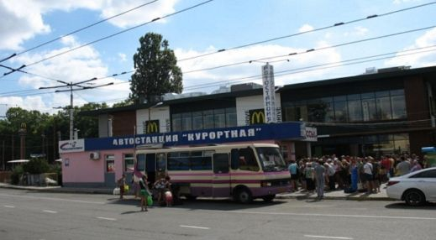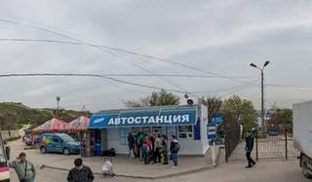

С автостанции «Северная» Севастополь на спортивно-оздоровительный лагерь "Горизонт" СевГУ (Учкуевка).
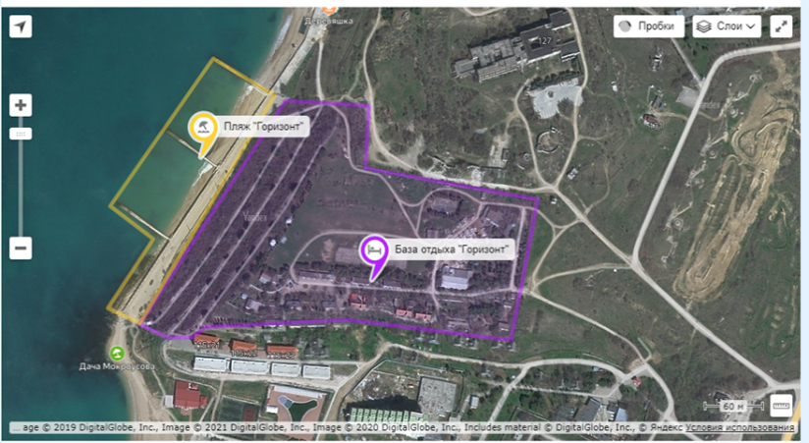

Автобус 36 (Севастополь - Кача)- выходить на остановке Парк Учкуевка. Стоимость проезда: до 60 ₽.
Маршрут следования:
площадь Захарова (автостанция «Северная» ) - улица Леваневского - улица Каманина - улица Челюскинцев - площадь Кролевецкого - улица Челюскинцев - Качинское шоссе - автодорога 67К-14 - Качинское шоссе - Первомайская улица.
Даты и дни работы
-пн, вт, ср, чт, пт, сб
Круглый год
Расписание
07:00, 07:30, 08:00, 08:25, 08:50, 09:15, 09:45, 10:15, 10:45, 11:15, 11:45, 12:15, 12:45, 13:15, 13:45, 14:15, 14:45, 15:15, 15:45, 16:15, 16:45, 17:15, 17:45, 18:15, 18:45, 19:15, 19:45, 20:15, 20:55, 22:00
Даты и дни работы
-вс
Круглый год
Расписание
07:00, 07:45, 08:25, 09:15, 09:45, 10:15, 10:45, 11:15, 11:45, 12:15, 12:45, 13:15, 13:45, 14:15, 14:45, 15:15, 15:45, 16:15, 16:45, 17:15, 17:45, 18:15, 18:45, 19:15, 19:45, 20:15, 21:00, 22:00

ТРАНСФЕР
(Симферополь – СОЛ «Горизонт»; Севастополь – СОЛ «Горизонт»
тел.+7(978)830-28-43 (заказать предварительно) от 6 до 18 чел.

ТАКСИ:
Ап такси +7(978) 7000-401
Такси Везет +7(8692) 777-000
Такси Максим +7(978) 707-77-77
Такси Метро +7(8692) 55-7777
Такси Пикап +7(8692) 777-000
Первое такси +7(978) 333-33-33
Такси Флагман +7(978) 832-64-65
Такси Фиолент +7(978) 900-66-66
Такси Улыбка +7(978) 749-15-03
Такси Омега +7(978) 948-5555
Такси Солнышко +7(978) 810-10-10
Трансфер Крым +7(978) 045-39-74
Севтакси +7(978) 555-55-55

Студенты получают удостоверение о повышении квалификации при наличии диплома о высшем образовании, либо справки с места учебы (удостоверение будет выписано после предъявления скан-копии полученного диплома и выслано по указанному адресу).
Оплата за детей от 5 до 10 лет производится в размере 50% от стоимости проживания.

